Усадьба-фэнтэзи Литовка - Любчанский замок - Сплав-прогулка на лодках с электромоторами по реке Щара с экскурсией, дегустацией и ужином на берегу – Слоним – Волковыск – Красносельские карьеры – Парк-усадьба Белавичи - Мосты
2 дня
Программа тура
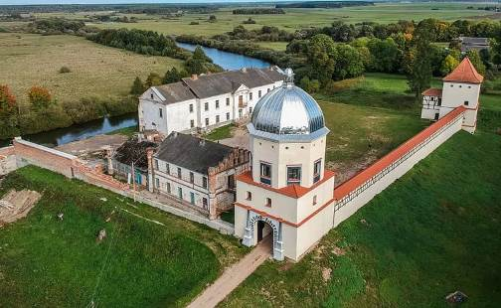
1 день | ≈8:00 Выезд из Минска. Отправление в Липичанскую пущу.  По дороге экскурсионная программа «Любчанский замок – усадьба –фэнтэзи Литовка (ВКЛЮЧЕНО).  Внешний осмотр Любчанского замка: 400-летний Любчанский замок Радзивиллов – Кишек находится в живописном месте – на высоком берегу Немана.  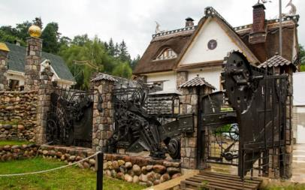  Литовка – усадьба-фэнтэзи. В настоящий момент самая узнаваемая усадьба в стране, странная и входящая в топ самых популярных снимков, посвященных отдыху в Западной Беларуси.  ≈13:30 – Прибытие к месту начала сплава. Технический инструктаж. «Чайный столик» для участников сплава (кофе/ чай, без ограничений, бутерброды).  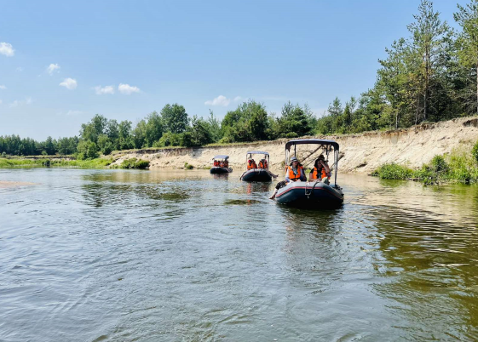  Сплав начинается на одной из красивейших стоянок на берегах р.Щара, где большой песчаный спуск напоминает морское побережье. Здесь Вы сделаете одни из лучших фото.  ≈14:00-16:00 – Сплав по реке с инструктором. Экскурсия по реке Щара (ВКЛЮЧЕНО).  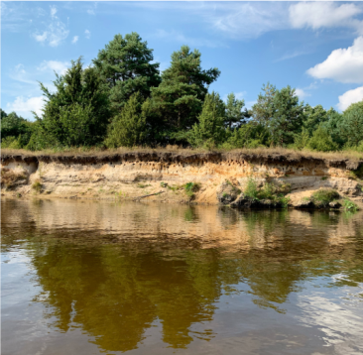  Река Щара - простая в техническом исполнении и одна из наиболее безопасных рек в Беларуси для организации сплавов с детьми и для неумеющих плавать: средняя глубина 50 см, ширина – 60 метров, течение спокойное, большое число мелей и островов. Средняя скорость течения реки - 3,6 км, на электромоторе движемся со средней скростью 4-5 км/час. По ходу движения многочисленные отмели позволят неоднократно остановится и выйти в воду для фото, купания (в случае подходящей погоды) либо наблюдения за местными жителями. Встретить лося, переходящего через Щару – обычное дело для этих мест.  На данном участке Вам встретятся уникальные пейзажи: «ведьмина заводь», «русалкины скамейки», скопления уникальных деревьев, которые Ваше воображение примет за «лохнесское чудовище» либо героев мифов Беларуси: водяника, лесовика, леших. Многочисленные затоки, рукава и старицы Щары позволят увидеть среду обитания бобров, оленей, лосей, белой цапли, журавлей, лебедей, черного аиста и других «краснокнижников» Беларуси. Вас удивят высокие заросли камышей, «царские кудри» кудреватой лилии, яркие краски шпажника и живучки.  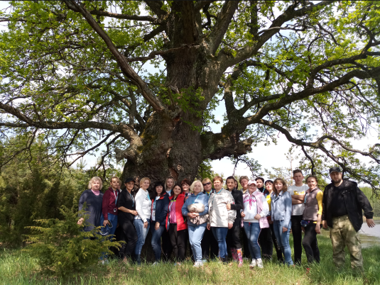  ≈15:00 – Промежуточная остановка у 300-летнего дуба (по возможности в соответсвие с погодными условиями)  ≈16:00 – Окончание сплава в точке прибытия-д.Лупачи. Анимация: встреча с медведем и Липичанское угощение (“лунный свет” и липичанские белые грибы). Дегустация настоящей Липичанской ухи из щарской рыбы. (ВКЛЮЧЕНО).  ≈16:00-16:30 Обед по прибытию (ВКЛЮЧЕНО)  ≈16:30 –21:00 Свободное время на берегу. Отдых в шатрах. Ужин-гриль (шашлык, картофель, овощи, сулугуни) (ВКЛЮЧЕНО):  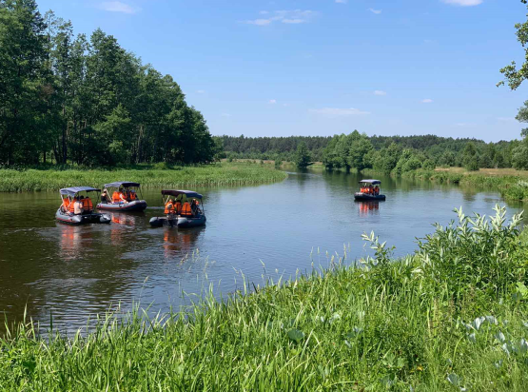  На стоянке «Лупачи»Вас ждет все для комфортного отдыха: шатры с москитными сетками, деревянная мебель, предоставляются питьевая вода, «чайный столик» (термопот, чай/кофе без ограничений), санитарная зона: туалет, умывальник с водой и санитайзером, музыкальная колонка для отдыха на природе, пирс для комфортного входа в реку.  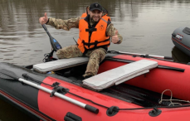  В теплое время года Вы можете поплавать в Щаре, этот участок реки наиболее удобен для купания детей и взрослых.  21:00 -21:30 Отправление на ночлег в г-цу “Слоним” 3*.  Вас ждет возможность душа, полноценного отдыха.
2 день | ≈9:30-10:00 – Завтрак (ВКЛЮЧЕНО). Выселение из гостиницы.  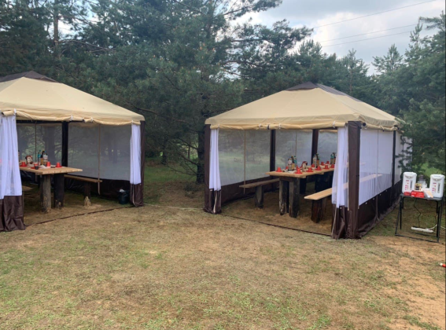  ~10.30-11:30 –Обзорная экскурсия в г.Слониме (ВКЛЮЧЕНО).  Город Слоним за свои 750 лет он многое повидал и об ушедших столетиях. Город сохранил древнюю планировку и многочисленные памятники архитектуры. При обзорной экскурсии по городу Вы посетите Свято-Троицкую церковь, увидите Костел Девы Марии, костел Святого Андрея, синагогу и Древнее Городище.  ~12:30 – 14:30 – Обзорная экскурсия в г.Волковыск с посещением Красносельских меловых карьеров  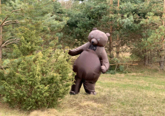  Вы узнаете прошлое Волковыска, его современную застройку, увидите Шведскую гору, а также услышите легенды об оборотнях и увидите удивительные деревья, растущие корнями вверх.  «Белорусские Мальдивы» — таким лестным громким прозвищем названы затопленные красносельские меловые карьеры в Беларуси. Они стали брендом и притягивают внимание туристов из нашей страны и из-за рубежа.  15:00 – 16:00 - Посещение усадьбы Белавичи. Обед (ВКЛЮЧЕН).  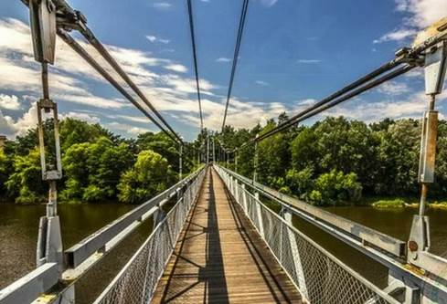  История этого живописного местечка идет с 16 в. Самые известные хозяева усадьбы —Лев Сапега, воевода виленский Ян Казимир, референдарий великий литовский Гервазий Людвиг Оскерко. В настоящий момент территория позволяет прогулятся по территории парка, остановится у старой арки, оновленных домов и хозпостроек. Красивые фото вы сделаете у озер и в кованых беседках усадьбы.  16:30-18:00 Обзорная экскурсия по г. Мосты с посещением Подвесного моста (ВКЛЮЧЕНО).  В 2016 году Мосты отметили свое 530-летие. Уже с 15 века Мосты являлись довольно большим торговым поселением, которое располагалось на перекрестке торговых путей: водного – Немана и сухопутного – из Вильно в Краков. Это обусловило историю города, его трагические страницы и период величия. Вы увидите все мосты Мостов, место Мостовской пароходной пристани, где грузились многие суда и собирались плоты, православную церковь и костел Божьей матери, фанерную фарику братьев Конопацких 1927 г, и самый большой в Беларуси подвесной мост (193 м).  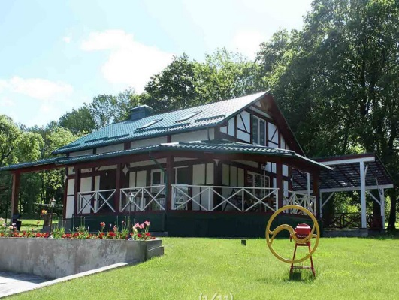  ≈18:00 – Выезд в Минск.  ≈21:00 Прибытие домой в хорошем настроении и с позитивными  эмоциями.

В стоимость включено:
- Осмотр Замкового комплекса в Любче
- Заезд на усадьбу Литовка
- Обзорная экскурсия по Слониму
- Обзорная экскурсия по Волковыску
- Посещение Красносельских меловых карьеров
- Обзорная экскурсия по г.Мосты
- Посещение усадьбы Белавичи
- Водная прогулка по реке Щара на лодках с электромоторами 2-2,5 часа.
- Экскурсия по реке Щара (водная)
- Питание: завтрак, 2 обеда, ужин-гриль (шашлык, картофель, овощи, сулугуни) на берегу, «чайный столик» (чай/кофе без ограничений),
- Дегустация Липичанской ухи из щарской рыбы
- 1 ночлег в гостинице г.Слоним “Щара” с завтраком
- инструкторы на группу
- снаряжение для сплава: современные лодки 2020-2021 г.в.: Хантер 365
(2-4-х местн.), 390А (4-6-ти местная), спас.жилет, электромотор на
лодку, мягкие накладки на сидения для комфортной прогулки,
тент от дождя/солнца при необх.погодных условиях, экскурсионная аудиосистема
- стоянка на берегу р.Щара: место питания/отдыха (туалет, столы, скамейки); оборудованное место для костра + дрова, питьевая вода, мангал, умывальник с мылом, санитайзером, шатры с москитными сетками
- технический персонал: подготовка лодок, обеспечение дровами,
уборка стоянок, вывоз мусора и др.
- место для купания для детей и взрослых
- музыкальная колонка

Дополнительно оплачивается:
- трансфер
- ведущий с программой – 400 BYN на группу
- входные билеты в усадьбу Литовка (5 руб. с 1 чел)
- дополнительные услуги (по желанию за доплату): мобильная баня-тент, с одновременным входом 6-8 чел, с протопкой, веники- 100 BYN; УАЗ 5131-сафари, передвижение по пересеченной местности – 50 BYN| 30-40 мин (вместимость до 6 чел).

Стоимость:
Группа 25-30 чел | 190 BYN за 1 чел
Группа 30- 35 чел | 180 BYN за 1 чел
Группа 35-40 чел | 170 BYN за 1 чел
Бонусы | + Бутылка воды каждому туристу в лодку в подарок!  + Каждому подарок из– Липичанские сладости
Трансфер из Минска оплачивается дополнительно: 1400 BYN автобус

